Les formes géométriques
…………………………………
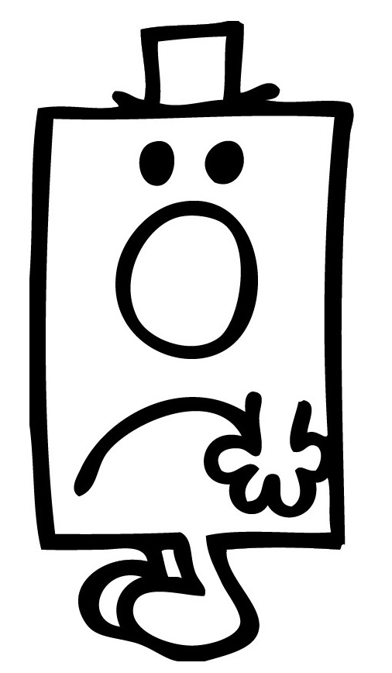
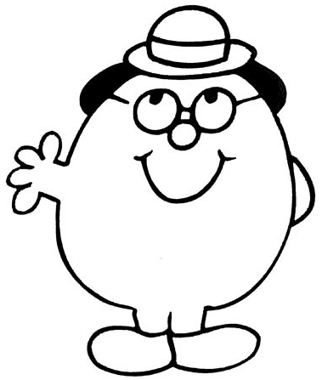
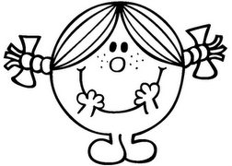
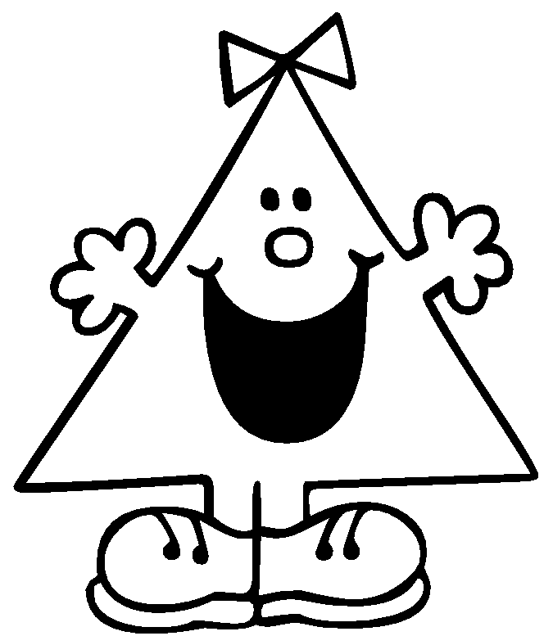
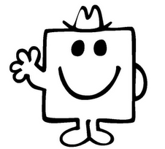
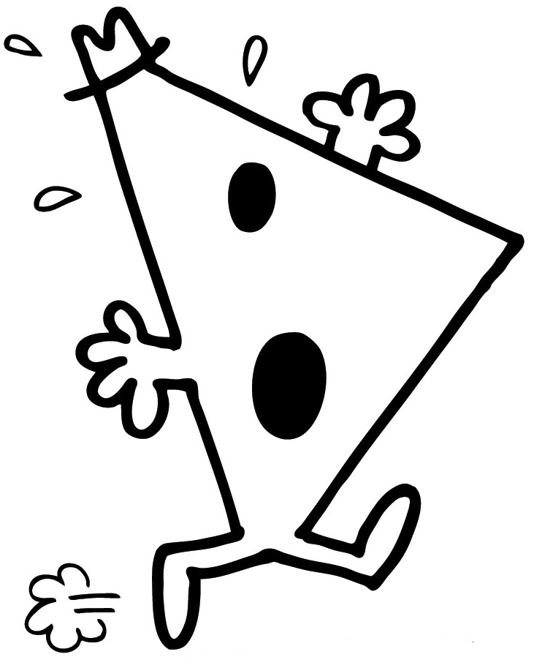
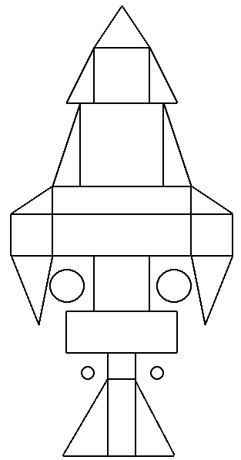
Fusée géométrique
Colorie :
- les cercles en rouge
- les carrés en vert
- les rectangles en jaune
- les triangles en bleu

Invente un dessin en utilisant uniquement les formes géométriques.

Tableau à double entrée : les formes géométriques
rouge
bleu
vert

Je m’entraîne à dessiner des formes géométriques :

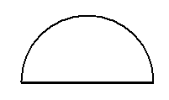
Associe chaque personnage à sa forme géométrique (colorie de la même couleur).
